**TUGAS INTEROPERABILITAS**



**Disusun Oleh** :

NAMA : FATKUR ROHMAN IRHAM

NIM : 362358302012

KELAS : 2A TRPL

**JURUSAN BISNIS DAN INFORMATIKA**

**PRODI TEKNOLOGI REKAYASA PERANGKAT LUNAK**

**POLITEKNIK NEGERI BANYUWANGI 2024**

1.pratikum api melalui node.js

pertama buat folder json-api

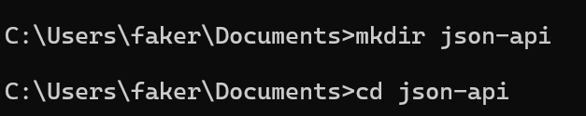

terus ketik “npm init -y”

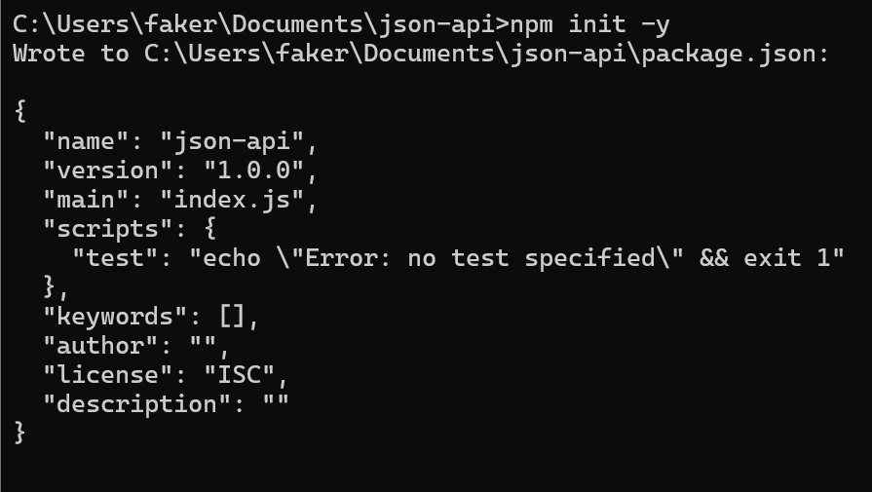

terus ketik npm install express untuk mengintall express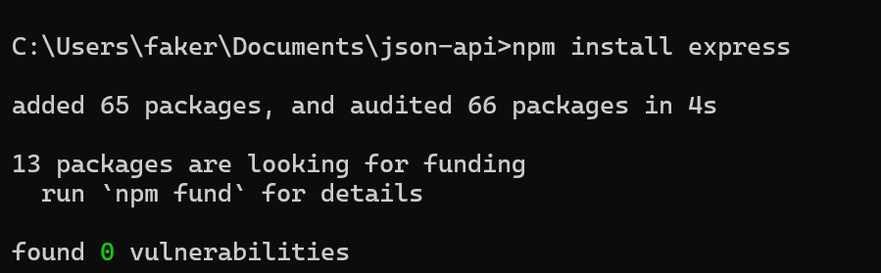

dan saya buat file server.js yang berisi kode seperti ini

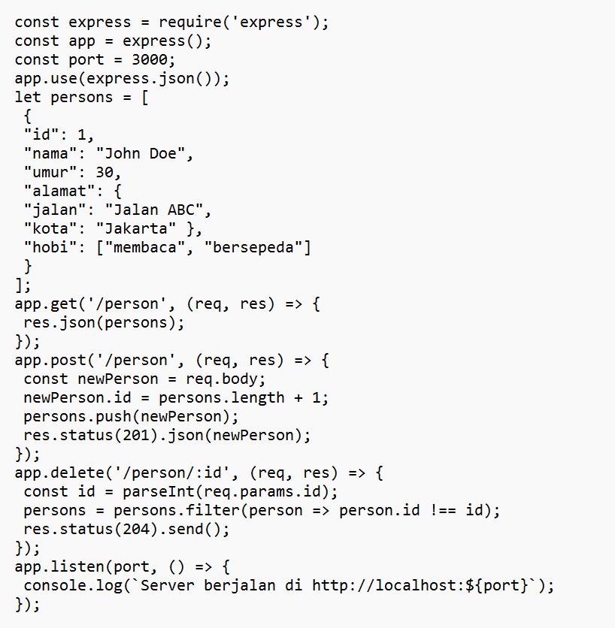

Dan untuk menjalankan kita ketik “node server.js” untuk menjalankan server.js

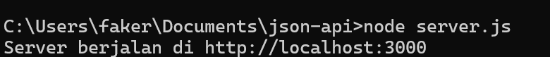

hasilnya

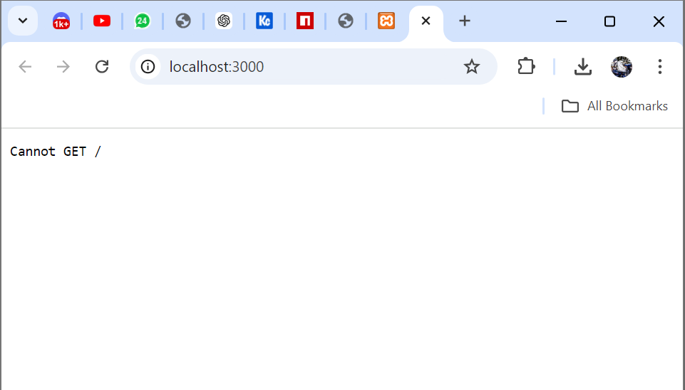

Untuk agar muncul data maka kita harus menambahkan /person

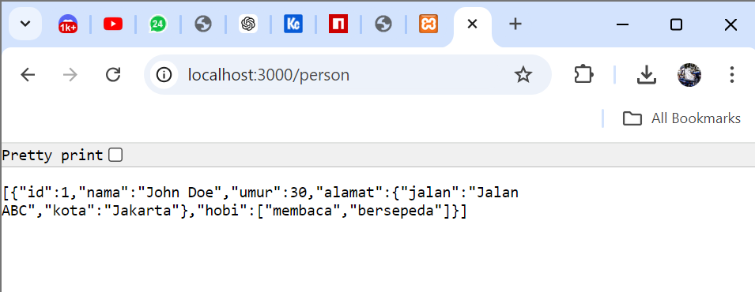

Hasil dari postman

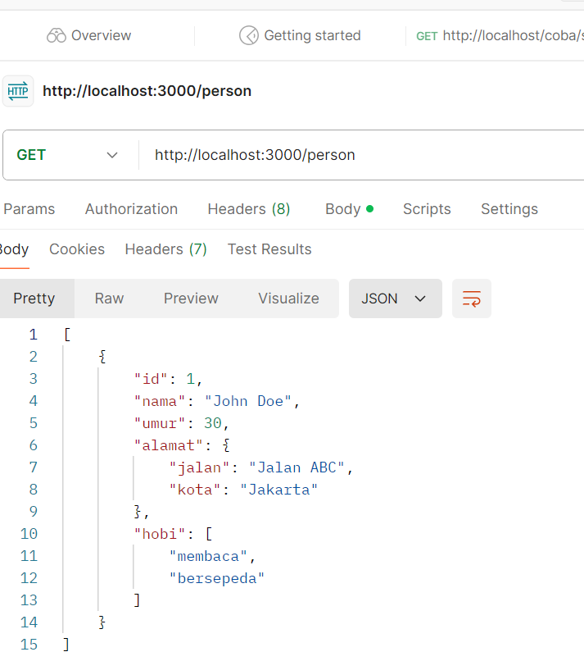

2.pratikum api melalui php

Pertama saya buat file di folder htdocs yang ada di folder xampp yang bernama api.php

Yang berisikan seperti ini

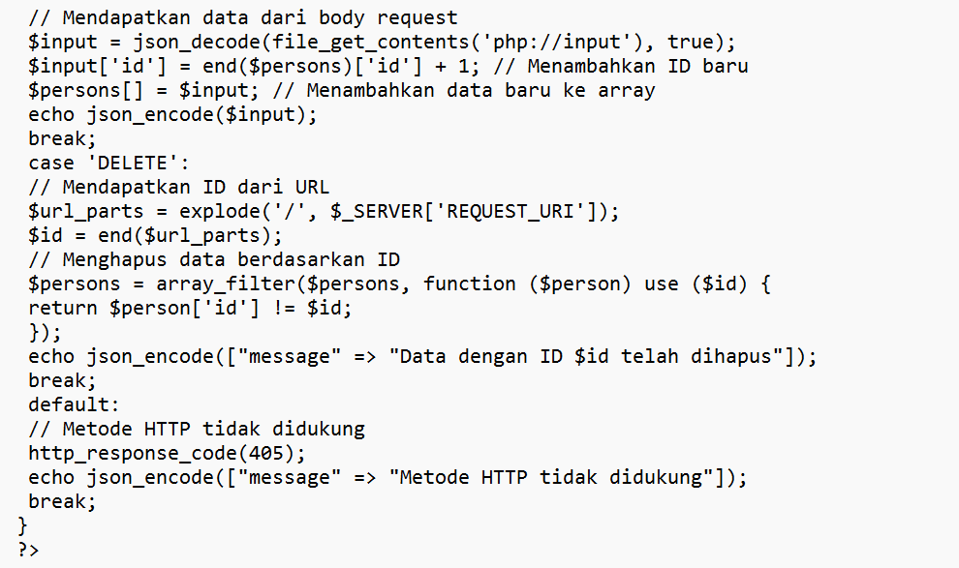

Hidupkan xampp nya

hasilnya

Hasil di postman

**3.pratikum api melalui xml**

saya buat file yang bernama person di htdocs

Setelah itu saya isikan seperti ini

<?php header('Content-Type: application/xml');

$xml = new SimpleXMLElement('<persons/>');

$person = $xml->addChild('person');

$person->addChild('id', 1);

$person->addChild('name', 'John Doe');

$person->addChild('age', 30);

$address = $person->addChild('address');

$address->addChild('street', 'Jalan ABC');

$address->addChild('city', 'Jakarta');

$hobbies = $person->addChild('hobbies');

$hobbies->addChild('hobby', 'membaca');

$hobbies->addChild('hobby', 'bersepeda');

echo $xml->asXML();

?>

Dan saya buka di localhost dan hasilnya sebagai berikut

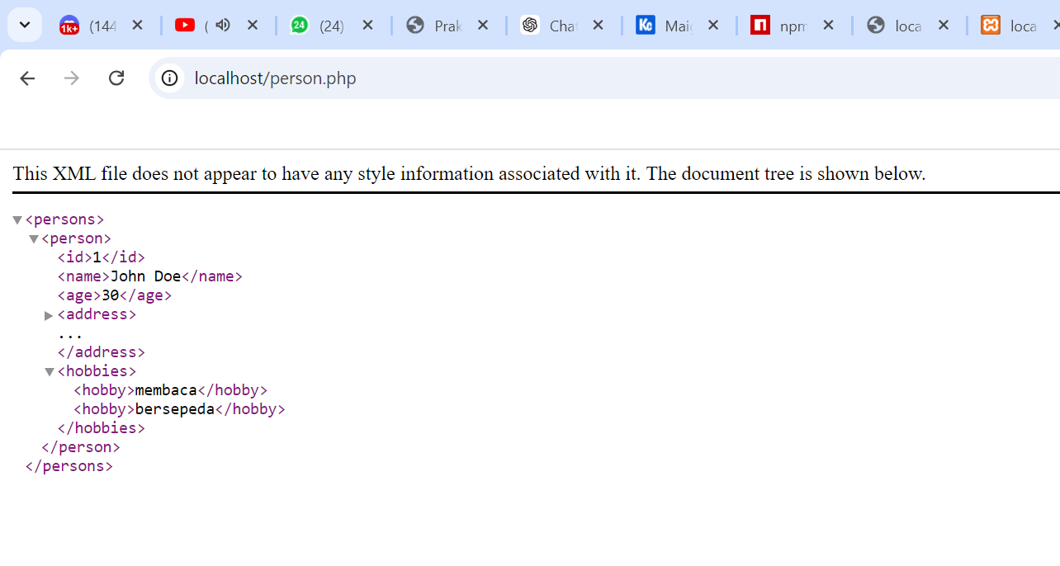

Hasil di post man

